СТУДЕНЧЕСКИЙ
МЕРИДИАН

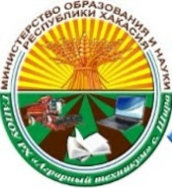

Газета Государственного автономного профессионального образовательного учреждения Республики Хакасия «Аграрный техникум»

выпуск № 2 Декабрь 2023
В этом номере:
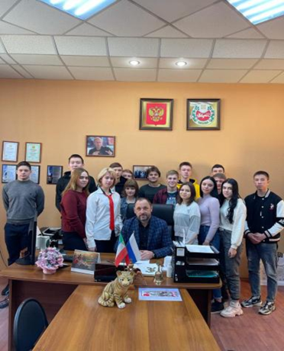

Слово директору стр.2

стр.5
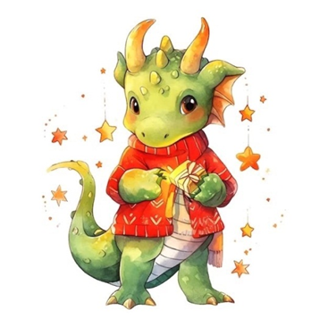
День благодарности

стр.4
Новогодние поздравления!
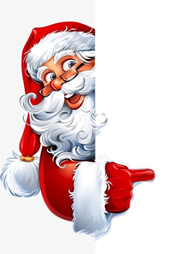

стр. 6
Анонс новогодних мероприятий техникума

Директор ГАПОУ РХ «Аграрный техникум» Олег Михайлович Недопекин обратился в преддверии праздника ко всему коллективу Аграрного техникума и студентам с поздравительной речью:
«Всегда приятно поздравлять родных и близких, друзей и коллег, желать добра и долголетия, но в новый год это приятнее вдвойне, ведь именно в этот праздник сбываются самые удивительные и заветные мечты. А мечтаем мы все об одном: чтобы здоровье и благополучие не оставляло наши дома и семьи, чтобы завтрашний день вселял уверенность и надежду. Как и большинство граждан нашей страны, я хочу, чтобы 2024 год принёс нам мир, покой и стабильность. С Новым годом, уважаемые коллеги!»

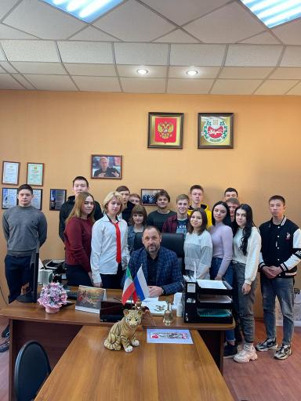

В дни предпраздничной суеты слова поздравлений звучат со всех сторон: студенты и преподаватели желают всем незабываемых новогодних каникул!
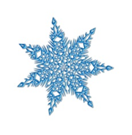
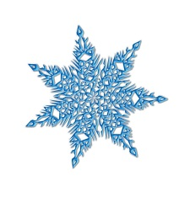

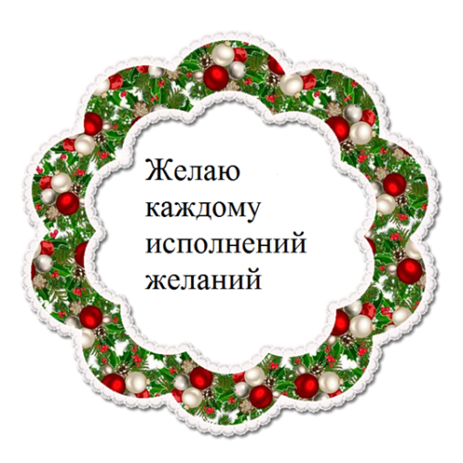
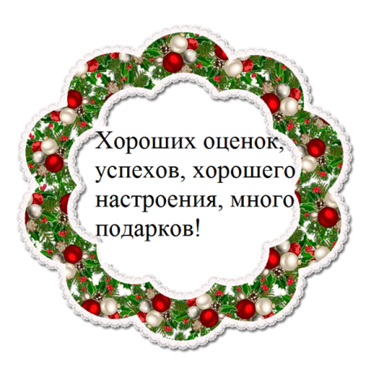

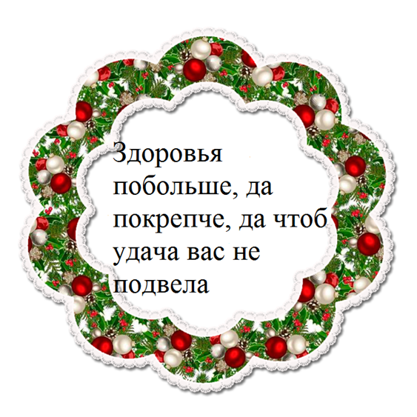
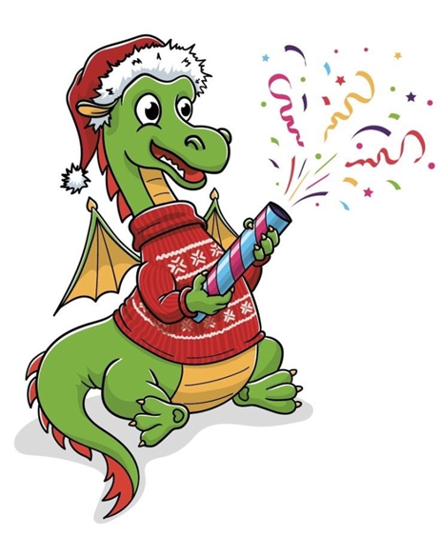
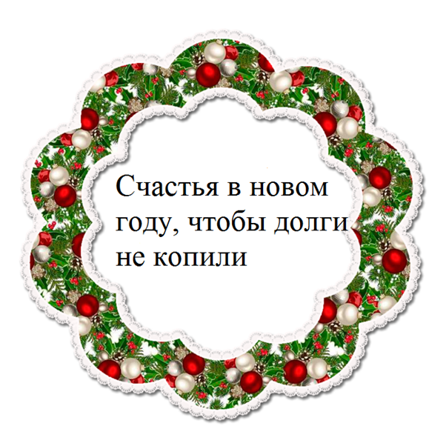

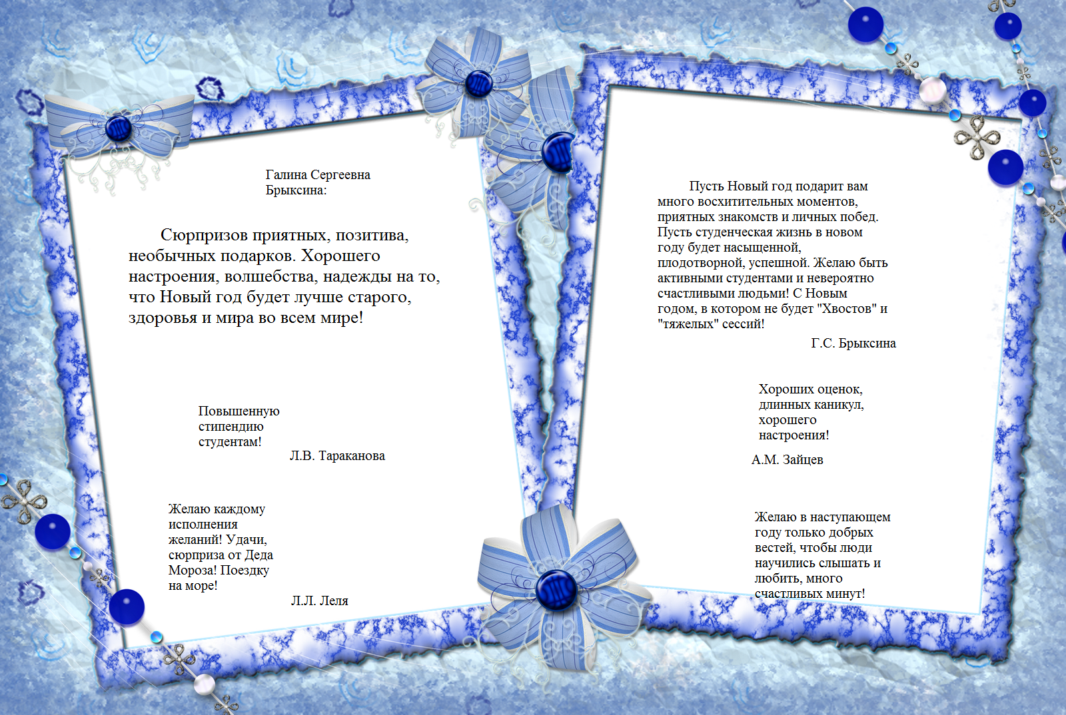

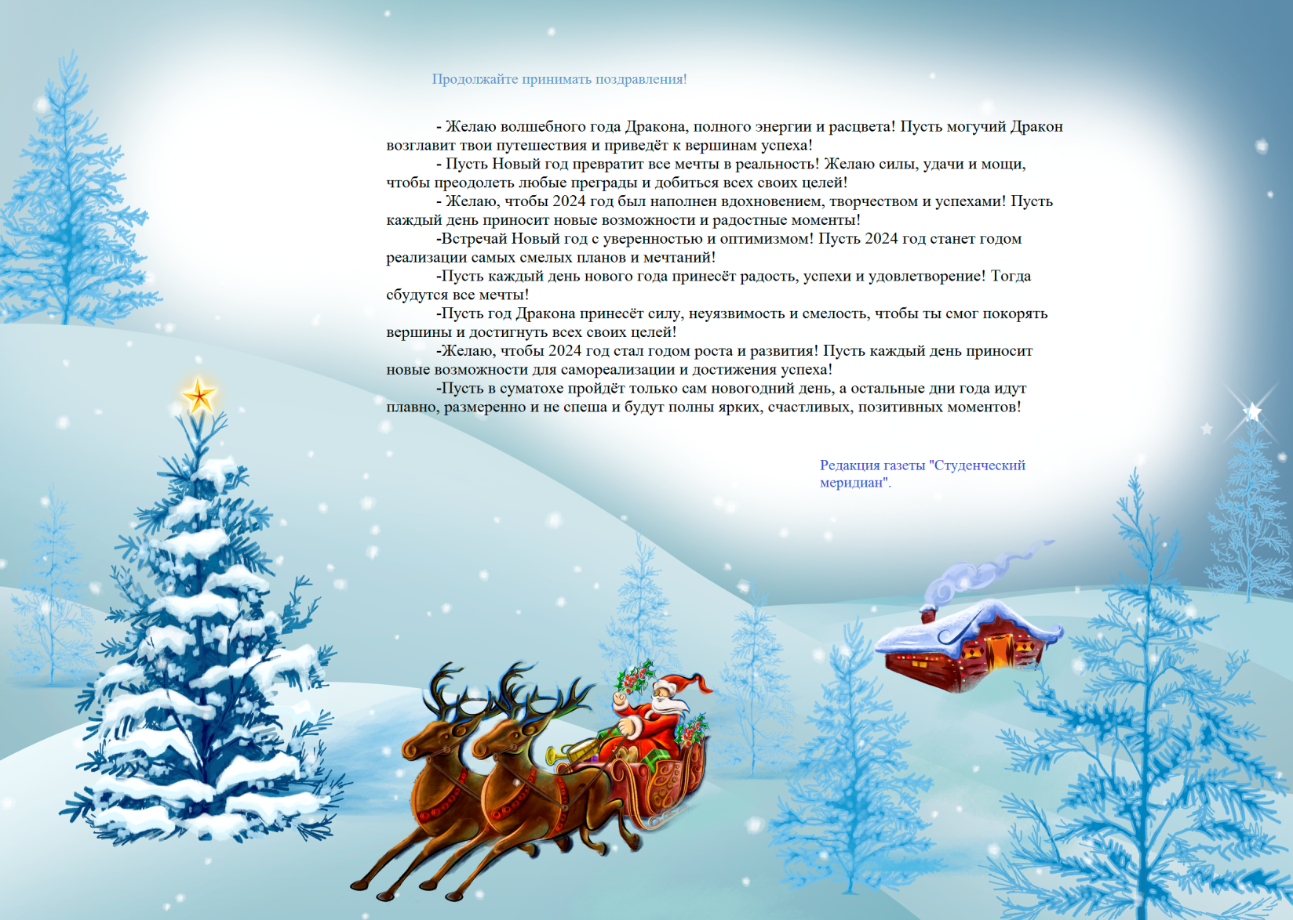
Праздник благодарности родителям «Спасибо за жизнь!»

22 декабря, в день памяти святых Иоакима и Анны, родителей Пресвятой Богородицы, в нашей стране второй год отмечают Праздник благодарности родителям "Спасибо за жизнь!". В октябре празднуется День отца, в ноябре – День матери, а в декабре – удивительный по своей значимости праздник благодарности родителям «Спасибо за жизнь!». Основная задача этого праздника заключается в воспитании молодежи в духе уважения и почитания родителей, в выражении чувства благодарности за дар жизни, осознании ценности жизни, привитии любви к жизни и укреплении семейных ценностей. Создатели этого праздника чётко и ясно доносят свои идеи в народ - они хотят, чтобы взрослые и дети жили в гармонии! Праздничное событие также призвано напомнить взрослым о том, что есть множество поводов для радости, а детям о том, что нужно выражать слова благодарности своим родителям, которые готовы на все ради них. Дети говорят своим родителям «Спасибо за жизнь», они счастливы от того, что могут дышать, и просто жить. Для детей их родители всегда будут героями, которые готовы прийти на помощь в любую минуту. В преддверии этого радостного и светлого праздника мы от всей души хотим поздравить и искренне поблагодарить всех тех, кто воспитывает и оберегает молодое поколение! Спасибо вам, дорогие мамы и папы, бабушки и дедушки, уважаемые учителя, врачи и социальные работники, за то, что вы создаете все необходимые условия, для раскрытия новых талантов среди детей, счастливого и благополучного будущего молодого, подрастающего поколения нашей страны!

В честь праздника благодарности родителям редакция газеты «Студенческий меридиан» объявляет КОНКУРС!!!
Мы хотим, чтобы ребята нашего техникума поздравили своих родителей 22 декабря. Ведь самое дорогое, что есть у наших родителей – это мы. Скажите своим родным «Спасибо Мама и Папа, что подарили жизнь». Подарите им самую красивую открытку (сделанную своими руками), а редакторы нашей газеты выберут самую лучшую из них!
Победители получат приз и будут объявлены во ВКонтакте нашего техникума, а так же продублированы в следующем выпуске Студенческого меридиана.
Порадуйте своих родителей!

БИБЛИОТЕЧНАЯ СТРАНИЧКА

22 декабря 2023 г. - день зимнего солнцестояния
Снега навалило по самое не хочу? Морозы злее обычных для декабря? Что происходит на свете? А просто зима?.. Да нет, не просто. 22 декабря в 6 часов 27 минут 19 секунд по московскому времени мы станем свидетелями зимнего солнцестояния. И в этот день в Северном полушарии наступит, действительно, уже самая настоящая зима - астрономическая.

Что такое зимнее солнцестояние
С точки зрения астрономов, зимнее солнцестояние - момент, когда Солнце достигает минимального склонения. Если перевести это на обычный язык, то Солнце "застрянет" на одной высоте - настолько низкой, что даже в полдень будет буквально нависать над горизонтом. Высота солнца в день зимнего солнцестояния будет составлять всего 11 градусов.
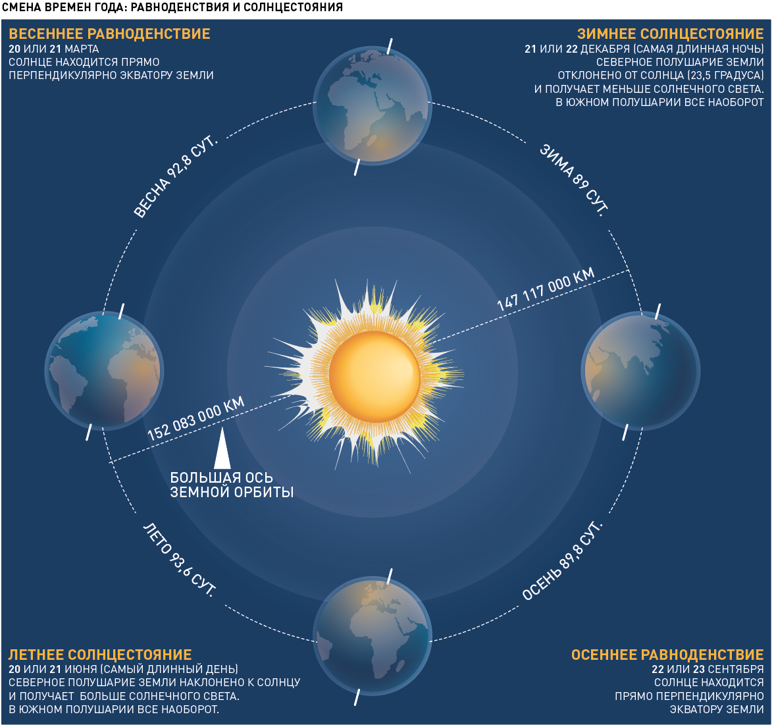

К чему готовиться северянам? Прежде всего, к самому короткому световому дню года: 22 декабря он продлится всего-навсего 6 часов 59 минут 49 секунд.
И нас ждет самая длинная ночь: 17 часов 11 секунд! А за полярным кругом Солнце вообще перестанет подниматься: там наступит полярная ночь.

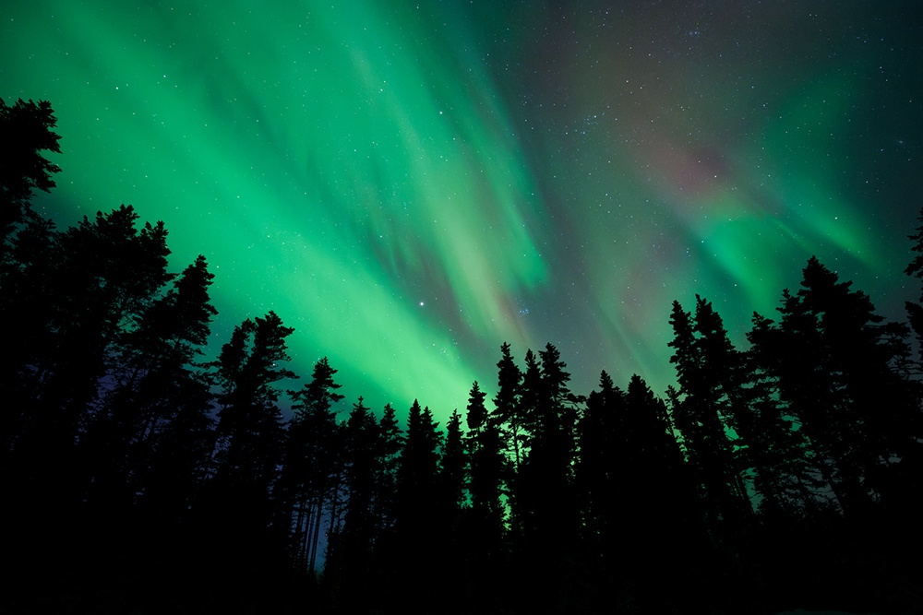

После 22 декабря за полярным кругом Солнце вообще перестанет подниматься: там наступит полярная ночь.
После 22 декабря дни будут постепенно становиться чуть длиннее. Прямо скажем, процесс этот у природы неспешный: по несколько минут в сутки. К 1 января 2024 года продолжительность светового дня увеличится только на 6,5 минуты.

Влияние зимнего солнцестояния: традиции и приметы
И ученые, и неспециалисты схожи во мнении: зимнее солнцестояние, как и другие феномены природы, - крайне мощное энергетическое явление. Неслучайно 22 декабря некоторые называют "полночь года", "переход от тьмы к свету", "стартовый рубеж годового круговорота"... В продвинутый век электроники появилось и еще одно неофициальное определение - "квантовый скачок".
Как бы там ни было, но, наверное, совершенно не просто так с этим днем связано столько мифов, традиций и примет.
Удивительно, но факт. Эхо того, что когда-то очень давно разрешалось и запрещалось делать в один из поворотных моментов годового цикла, докатилось и до эпохи гаджетов.

Избавляемся от лишнего
Скажем, издавна было принято убирать в декабре то, что мешает по жизни, избавляться от лишнего. И это касается не только, как иногда думают, вещей чисто материальных: мол, выбросил старье и хлам из шкафа, навел блеск-чистоту в доме - и полный порядок. Вернуть долг, разрешить конфликт, "зарыть топор ссоры", оставить обиду, покончить с плохими привычками - всегда считалось, что лучше вступать в новый год и без такого тяжкого груза.

Загадываем желания
А еще в день зимнего солнцестояния всегда загадывали желания. Запишут на листочке, подожгут, пепел аккуратненько соберут и развеют… Кому-то по душе был и другой способ: задумать сокровенное, посадить семечко любимого растения в горшок. Потом лелеять и холить его до весны, а с наступлением тепла высадить.
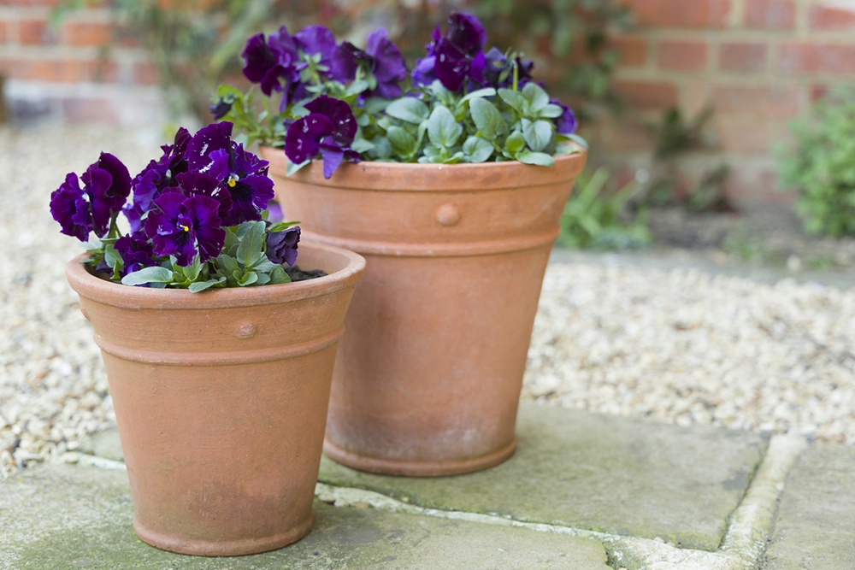

Одна из добрых традиций в день зимнего солнцестояния - посадить семечко любимого растения в горшок, ухаживать за ним до весны, а с наступлением тепла высадить.

Проверяем народные приметы
Кстати, понаблюдайте за тем, что будет происходить за окном 22 декабря. Скажем, по народным приметам, если в день зимнего солнцестояния очень холодно и ветрено, то впереди - много метелей и морозов. Ясное небо и яркое солнце? Такая же погода ожидается во время Святок. А вот иней на деревьях в этот день предвещает богатый урожай.
Верить или нет? Прислушиваться или нет? Это дело сугубо личное. Но вот то, что нас ждет супердень и суперночь, - это точно.

Когда закончится астрономическая зима в 2024 году
У астрономов все рассчитано едва ли не по миллисекундам. Астрономическая зима не исключение.
Ученые говорят: она закончится 20 марта 2024 года в 6 часов 6 минут 3 секунды по московскому времени. Кстати, это тоже будет очень примечательный день:
- на него придется самая короткая ночь зимы - 11 часов 48 минут 52 секунды,
- это будет самый длинный день зимы - 12 часов 11 минут 8 секунд.
А всего астрономическая зима будет морозить (или удивлять выкрутасами в виде оттепели, что тоже не исключают метеорологи) 88 дней 23 часа 38 минут.

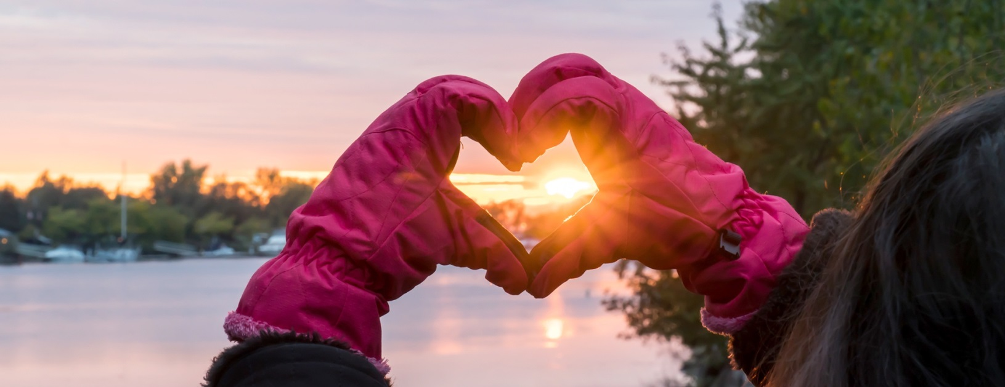

В общей сложности астрономическая зима продлится почти 89 дней.
Кстати, интересно посмотреть на расписание прихода астрономической зимы в будущем. Скажем, в ближайшие три года она будет наступать 21 декабря. В 2027-м - опять 22 декабря, и дальше в такой же очередности.

Заведующая библиотекой Воробьева Ирина Владимировна
(Публикация подготовлена с использованием материалов, размещенных на сайте: https://rg.ru/2023/12/13/den-zimnego-solncestoyaniya-chto-eto-data.html

Гороскоп на 2024 год по знакам зодиака

Овен
Вас ждет невероятно продуктивное и насыщенное время. События года могут развиваться неожиданно для вас. У вас будет много разных дел. Постарайтесь не лениться. В начале года не поддавайтесь плохому настроению и не замыкайтесь в себе. Удачным этот год будет для тех, кто родился в год Крысы, Собаки Козы, а также Обезьяны.
Телец
Вам следует пересмотреть свои приоритеты. Для вас становятся невероятно важными интересы родных и близких. Карьера уходит на второй план. В первой половине года возможны финансовые трудности. Будьте готовы делать непростой выбор. Удача ждет тех, кто родился в 1979-1985 гг.
Близнецы
Будьте внимательны к родным и близким. Старайтесь не говорить им обидных слов, ведь восстановить отношения будет не там просто. Все эмоции лучше выражать в творчестве. Большая удача ждет рожденных в год Свиньи. Быка, Кролика и Петуха.
Рак
Чтобы добиться прекрасных результатов, вам следует отбросить все сомнения. Если вы проявите решительность, вас ждет большая награда. Вы можете урегулировать многие спорные моменты.
Лев
Будьте упорными в достижении целей, но проявляйте честность и благородство. Только так вы сможете заслужить безупречную репутацию. Делайте добрые дела. Особого уважения в обществе добьются те, кто рожден в год Лошади, Тигра и Дракона.
Дева
Вас ждет стремительный карьерный рост. Будьте практичными и педантичными во всем. Вы легко добьетесь желаемого. Все ваши планы могут реализоваться. Ставьте перед собой высокие цели. У вас появятся новые единомышленники. Удача ждет тех, кто рожден в год Лошади, Тигра, Быка.
Весы
Вы можете выходить из состояния внутренней гармонии. Самыми сложными периодами для вас будут февраль, март, август, сентябрь и ноябрь. Постарайтесь избегать конфликтных ситуаций. Если вы родились в год Кролика, Петуха или Козы, вас ждут глобальные перемены.
Скорпион
Вас ждут самые благоприятные события. Особенно это касается тех, кто родился в год Лошади, Быка, Крысы. Вас ждет успех карьере. Перемены обязательно будут для вас позитивными. Вы всегда можете рассчитывать на интуицию.
Стрелец
Этот год будет невероятно активным и даже динамичным. Вам захочется полностью изменить свою жизнь. Возможно, вы решитесь на переезд. Это удастся сделать до второго полугодия. Особенно активными будут те, кто рожден в год Быка, Обезьяны, Петуха и Змеи. Не принимайте важных решений в мае и ноябре.

Козерог
Вы не привыкли ждать у моря погоды. В этом году вы будете сами менять свою реальность. Вам предстоит совершать сделки с недвижимостью. Будьте настойчивыми, но не перегибайте палку.
Водолей
Вы можете раскрыть в себе новые таланты и способности. Будьте более креативными. Не стоит рассказывать о своих принципах тем, кто вас не воспринимает серьезно. У вас будет возможность сделать хобби полноценным источником дохода.
Рыбы
Вы можете добиться желаемого, если начнете плыть против течения. Обстоятельства сложатся не так, как вы планировали, но это не повод для расстройства. Особая удача и большие перемены ждут тех, кто родился в год Петуха, Быка, Змеи и Обезьяны. Не нужно противиться переменам.

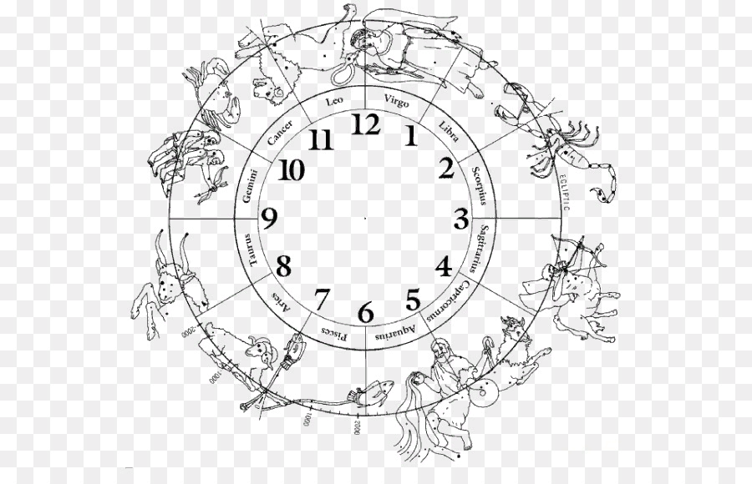

Снежинки
Редакция газеты предлагает вам идеи для снежинок:

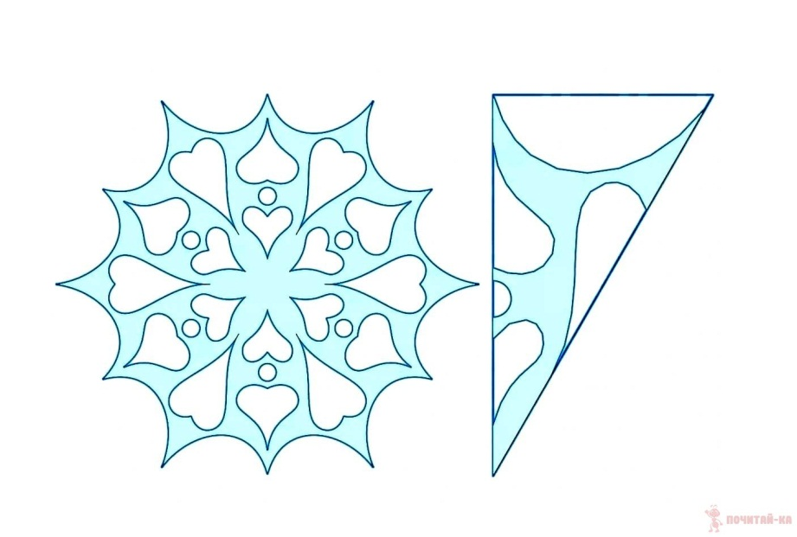

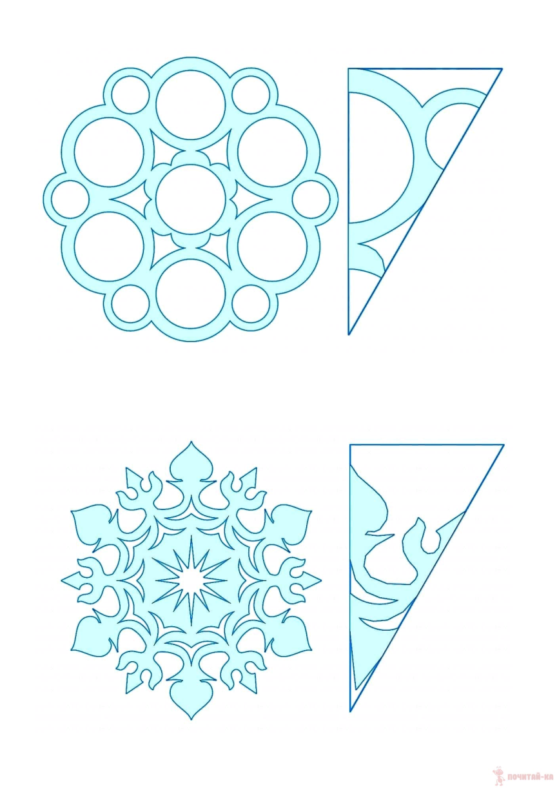
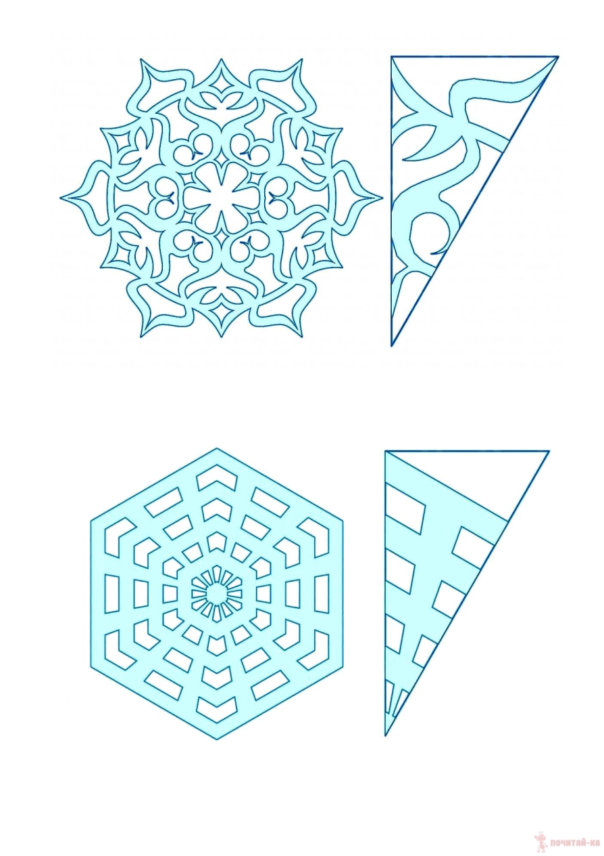

Над газетой работали: Токарева А.М., Скрипкина Е.А., Ефимов А. С. Редактор: Ирлянова Г.В., Тираж: 25 экз., Наш адрес: РХ, Ширинский район, с.Шира, ул. Школьная, 1

